¿Cómo configurar la notificación por correo electrónico en Jenkins?

Vaya a la página de inicio de Jenkins y haga clic en la opción de menú 'Administrar Jenkins'. Luego, seleccione la opción 'Configurar sistema'.

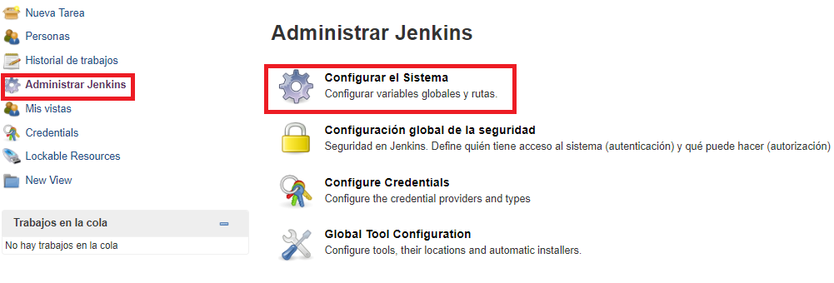

Vaya a la sección de Notificacion por correo electrónico y pulse avanzado

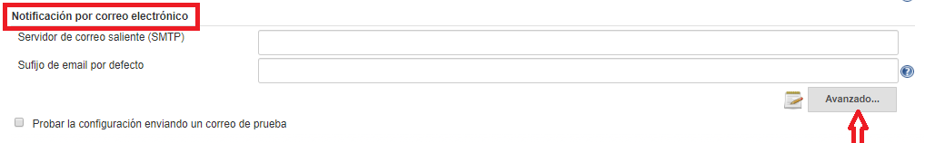Ahora vamos a configurar el correo para ello Ingrese el nombre del servidor SMTP en 'Notificación por correo electrónico'. Haga clic en el botón 'Avanzado' y luego haga clic en la casilla de verificación junto a la opción 'Usar autenticación SMTP'. Ahora, configure los siguientes campos.

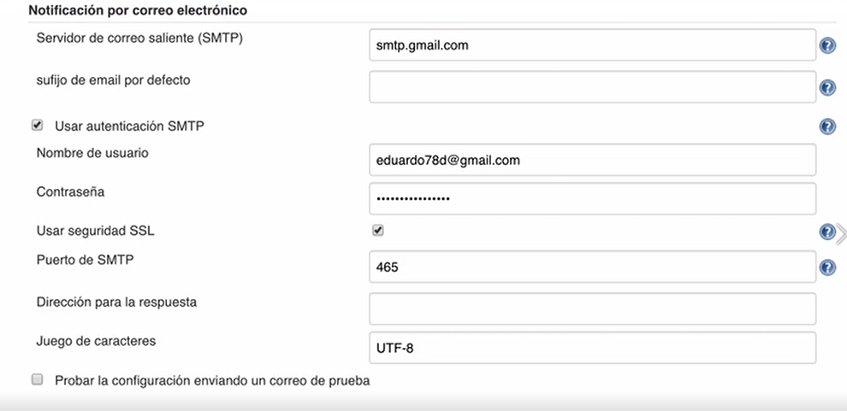

Ahora tenemos que cambiar la configuración de google, para ello ponemos en el buscador : Permitir el acceso a cuentas desde aplicaciones menos seguras.

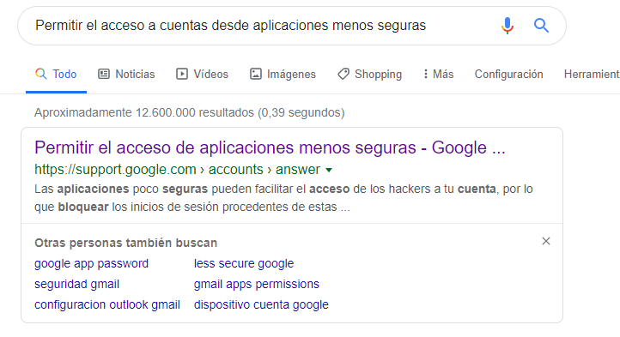

Elegimos la opción si u cuenta tiene activado el acceso de aplicaciones seguras

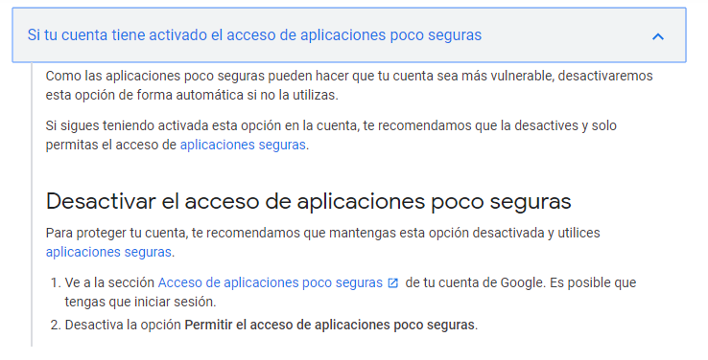

Activamos la opción de permitir el acceso

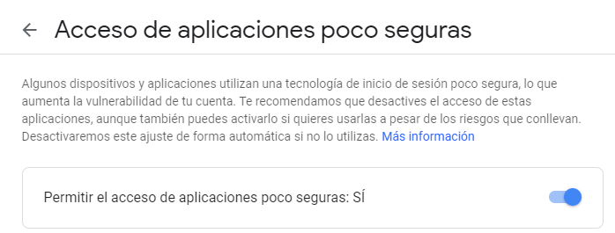

Volviendo a Jenkins vamos a verificar la funcionalidad de notificación por correo electrónico, para ello, seleccionamos la opción de “probar la configuración”, ponemos un correo para hacer la prueba y pulsamos el botón “configuración de pruebas” si todo ha ido bien nos saldrá el mensaje “**email was successfully sent**”

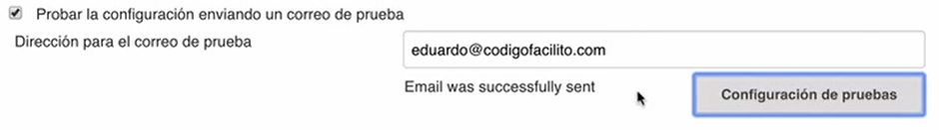

Ahora lo que vamos a hacer es enviar un correo electrónico siempre que nuestra tarea **NO** se ejecute correctamente, es decir existan errores.

Vaya a la página de inicio y haga clic en un trabajo creado.

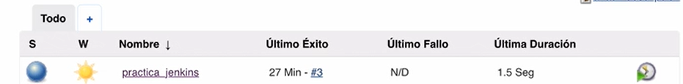

Luego, haga clic en la opción 'Configurar'.

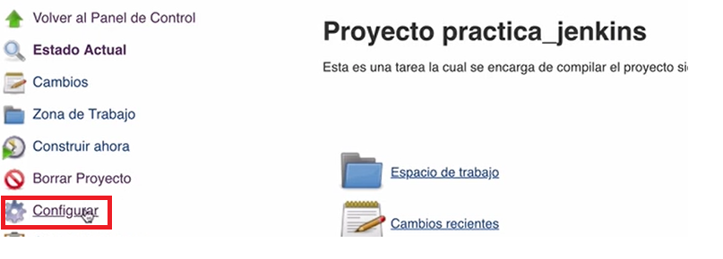

Seleccione la pestaña “Acciones para ejecutar después”



Haga clic en el menú desplegable *'Agregar acción posterior a la compilación’*, y seleccione “Propiedades del proyecto”

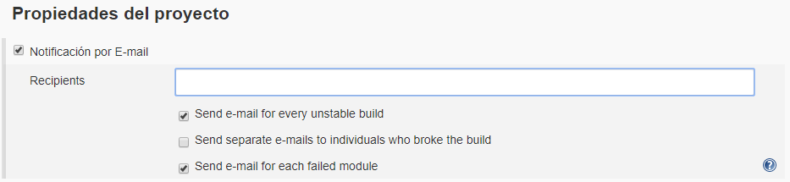

Introduce la identificación de correo electrónico del destinatario en el cuadro 'Notificación de correo electrónico' y seleccione la casilla de verificación junto a la opción 'Enviar correo electrónico para cada compilación inestable'.

Vamos a hacer una prueba modificando algo del proyecto para que el resultado de la compilación sea erróneo.

Ahora lo que vamos a hacer es enviar notificaciones a todos los desarrolladores de tal forma que los mantengamos informados del estado del proyecto, para ello vamos a utilizar la aplicación **catlight**

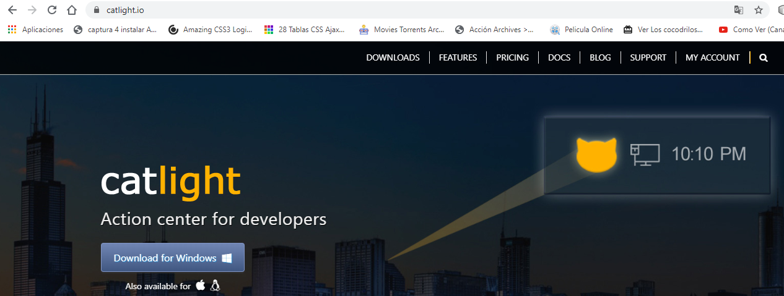

## Crear notificaciones de estado para Jenkins

CatLight supervisará el estado del trabajo de Jenkins y mostrará notificaciones en su escritorio. La aplicación CatLight se ejecuta en Windows, Linux o Mac OS X.

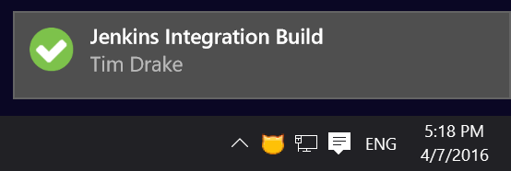

## Estado de compilación en el escritorio

Use CatLight para ver el estado actual de compilaciones y pruebas importantes. Cuando se rompe una compilación, CatLight cambiará el color del icono de la bandeja. Este ícono le recordará a su equipo que una construcción necesita atención.

Icono de bandeja de estado de compilación de advertencia CatLight

## Panel de control de trabajo

Para compilaciones fallidas, CatLight dirá quién lo rompió primero. Esto es útil cuando otras personas continúan metiendo código después del primer problema.

Nos la descargaremos y la instalamos.

Una vez instalada debemos elegir la herramienta de Integración Continua que estamos utilizando, en este caso Jenkins (observar que también la podíamos haber utilizado con Travis CI)

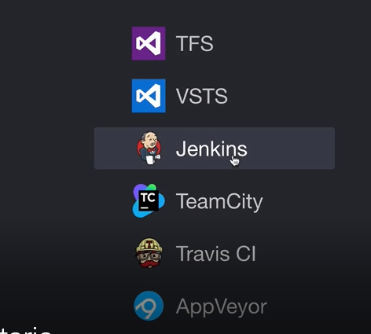

Procedemos a identificarnos.

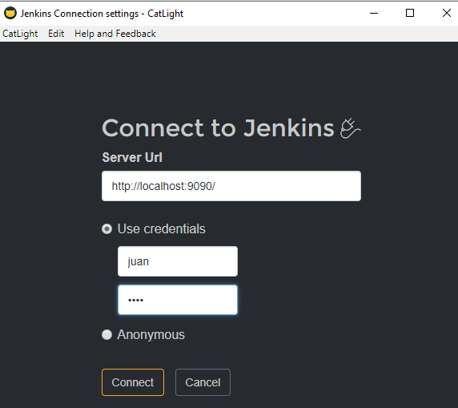

Ahora al conectarnos nos van a aparecer todas nuestras tareas, seleccionamos con la que estamos trabajando

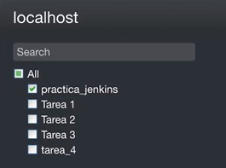

Damos a **Guardar**

Y podemos ver las ramas con las que estamos trabajando

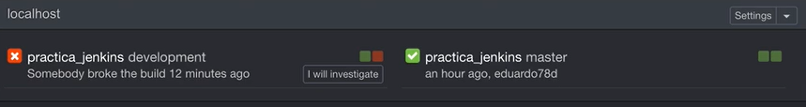

Podemos ver que la rama master está estable, en cambio la rama **development** hay algún ERROR.

En Windows también nos aparece el gato en color rojo en los iconos del parte inferior derecha, para informarnos que hay algo mal.

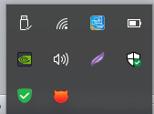

Ahora, vamos a **solucionar** el error que antes hemos introducido y compilamos de nuevo nuestro proyecto en Jenkins , ahora volvemos a la aplicación y vemos que se han puesto las dos ramas en verde, indicándonos que está ESTABLE.

